**СОВЕТ НАРОДНЫХ ДЕПУТАТОВ**

**КОПАНЯНСКОГО СЕЛЬСКОГО ПОСЕЛЕНИЯ**

**ОЛЬХОВАТСКОГО МУНИЦИПАЛЬНОГО РАЙОНА**

**ВОРОНЕЖСКОЙ ОБЛАСТИ**

**РЕШЕНИЕ**

Принято Советом народных депутатов

Копанянского сельского поселения 17.06.2025 года

О назначении выборов депутатов Совета

народных депутатов Копанянского сельского

поселения Ольховатского муниципального района

Воронежской области седьмого созыва

В связи с окончанием срока полномочий депутатов Совета народных депутатов Копанянского сельского поселения шестого созыва, в соответствии с частью 1 статьи 13 Закона Воронежской области от 27 июня 2007 года № 87-ОЗ «Избирательный кодекс Воронежской области», Совет народных депутатов Копанянского сельского поселения Ольховатского муниципального района Воронежской области

**РЕШИЛ:**

1. Назначить на 14 сентября 2025 года выборы депутатов Совета народных депутатов Копанянского сельского поселения Ольховатского муниципального района Воронежской области седьмого созыва по девятимандатному избирательному округу.

2. Опубликовать настоящее решение в официальном периодическом издании органов местного самоуправления Копанянского сельского поселения Ольховатского муниципального района «Муниципальный вестник», разместить на сайте администрации Копанянского сельского поселения и обнародовать на территории поселения в установленные законом сроки.

Глава Копанянского сельского поселения

Ольховатского муниципального района

Воронежской области В.Т. Чишко

от 17.06.2025 года

№ 23

сл. Копаная 1-я

**ПЕРЕЧЕНЬ**

муниципальных образований и административно-территориальных

единиц, входящих в единый девятимандатный избирательный округ

по выборам депутатов Совета народных депутатов Копанянского сельского поселения Ольховатского муниципального района

**Адрес окружной избирательной комиссии** – сл. Копаная 1-я, ул. Молодежная, 112а

**Число избирателей** - 383

**Границы округа:**

- слобода Копаная 1-я, слобода Копаная 2-я, хутор Новая Сотня, хутор Колесниково, хутор Кривая Берёза, хутор Ерёмино (границы избирательного участка № 25\15).

**Графическое изображение**

девятимандатного избирательного округа по выборам депутатов

Совета народных депутатов

Копанянского сельского поселения Ольховатского муниципального района

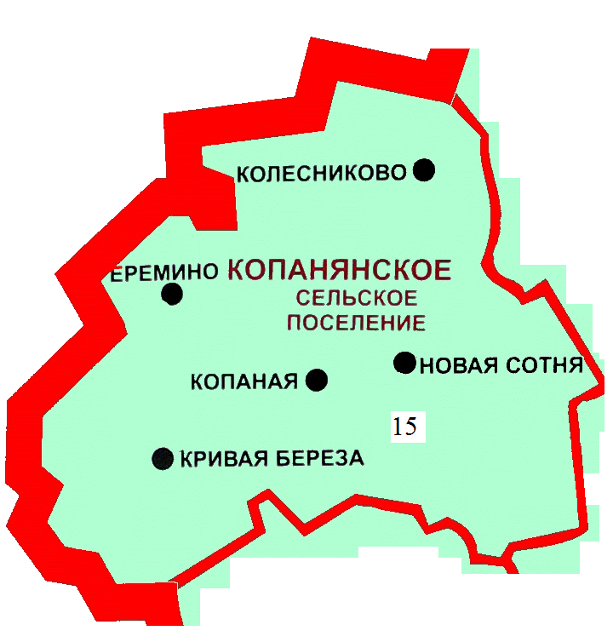седьмого созыва

*Примечание:*

Цифрами обозначены границы избирательных участков:

15 – границы избирательного участка №25/15.